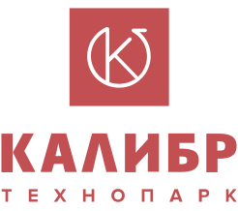
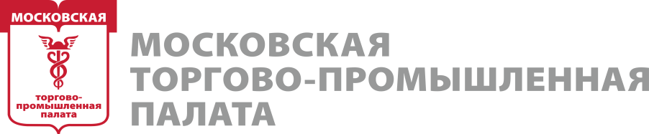

Программа проведения вебинара
Комитета МТПП
по промышленной и инновационной политике
Тема: «Креативные индустрии: вопросы законодательства»

Место проведения: Zoom
Время проведения: 29 июля 2021 г., 11:00 - 13:00
Ссылка на регистрацию: https://tekhnopark-kalibr-org.timepad.ru/event/1715042/

Время | Спикер | Тема выступления
ОТКРЫТИЕ
11:00 | Коган  Михаил Александрович,  председатель Комитета МТПП по промышленной и инновационной политике, председатель совета директоров ПАО “Калибр” | Приветственное слово

ОСНОВНАЯ ЧАСТЬ
"О внесении изменений в Закон Российской Федерации "Основы законодательства Российской Федерации о культуре" в части закрепления института творческих (креативных) индустрий"
11:10 | Куценко Евгений,  директор Центра “Российская кластерная обсерватория” ИСИЭЗ НИУ ВШЭ | “Что такое креативные индустрии: определение в законопроекте и видение определения представителями индустрий”
11:25 | Игорь Намаконов,  генеральный директор Федерации креативных индустрий, исполнительный директор Комитета РСПП по интеллектуальной собственности и креативным индустриям | “Какие компании могут быть отнесены к креативному предпринимательству: критерии”
11:40 | Адигамова  Юлия Ильдусовна,  начальник Управления развития креативных индустрий Департамента предпринимательства и инновационного развития города Москвы | “Меры поддержки креативных индустрий”
11:55 | Панельная дискуссия:  Прогноз эффективности данного закона и его влияние на развитие креативных индустрий  Участники дискуссии:  - Куценко Евгений, директор Центра “Российская кластерная обсерватория” ИСИЭЗ НИУ ВШЭ  - Игорь Намаконов, генеральный директор Федерации креативных индустрий, исполнительный директор Комитета РСПП по интеллектуальной собственности и креативным индустриям  - Адигамова Юлия Ильдусовна, начальник Управления развития креативных индустрий Департамента предпринимательства и инновационного развития города Москвы  - Вероника Пешкова, посол доброй воли Организации Объединенных Наций по промышленному развитию (ЮНИДО)  - Татьяна Журавлева, директор центра качества жизни Агентства стратегических инициатив  - Шишкин Дмитрий Олегович, владелец и руководитель ГК “Портновская мануфактура Шишкин”

ЗАКРЫТИЕ
12:50 | Коган  Михаил Александрович,  председатель Комитета МТПП по промышленной и инновационной политике, председатель совета директоров ПАО “Калибр” | Заключительное слово

